ALCALDE INSTALÓ PERIODO DE SESIONES EXTRAORDINARIAS DEL CONCEJO DE PASTO
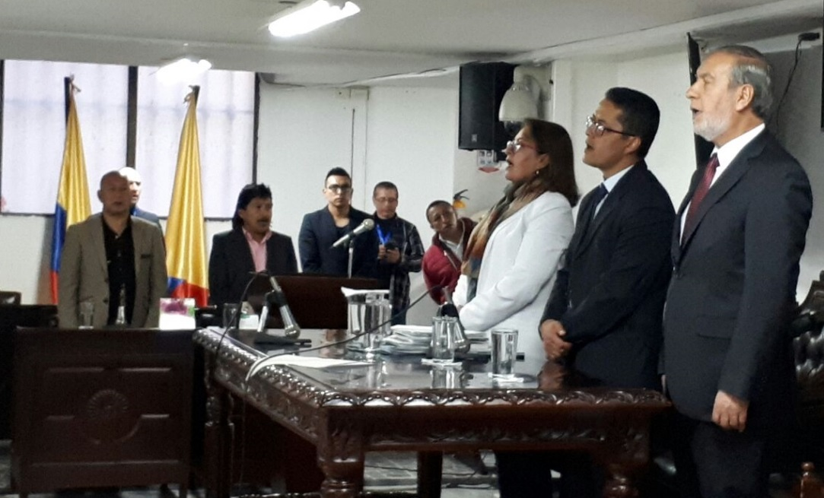
El alcalde de Pasto Pedro Vicente Obando Ordóñez, instaló el sábado 2 de septiembre el nuevo periodo de sesiones extraordinarias del Concejo de Pasto, en el que la Corporación Municipal estudiará y debatirá 6 importantes proyectos de acuerdo, hasta el próximo 16 de septiembre.
Durante su intervención en esta sesión de instalación, el mandatario local explicó la importancia de los 6 proyectos de acuerdo radicados en la secretaría general del Concejo, a través de los cuales se busca generar mejores condiciones de vida para los habitantes de algunos sectores del municipio. Hizo especial énfasis en el proyecto de acuerdo, por medio del cual se busca la autorización para suscribir un empréstito superior a los 35 mil millones de pesos, cuyos recursos serán invertidos en diferentes iniciativas de vital importancia.
El alcalde explicó que este empréstito por 35.874 millones de pesos, será invertido de la siguiente manera, 3.097 millones para compra de maquinaria, 1.000 millones para proyectos de productividad agropecuaria, 3.430 millones para el proyecto de reconstrucción del mercado de El Potrerillo, 13.347 millones para el proyecto del parque de Río de Alta Montaña, 11.000 millones para el mantenimiento de la malla vial rural y 4.000 millones de pesos para el sistema de recaudo de Sistema Estratégico de Transporte Público.
El mandatario local indicó que este crédito, representa el 13% del total de los ingresos para el Municipio durante los 4 años de su mandato como fruto de sus gestiones, que en total es de 260 mil millones de pesos y que el análisis de una de las calificadoras de riesgos financieros le otorgó al municipio un grado de calificación de A, por el manejo eficiente de su recaudo y su inversión. Explicó que esos ingresos de 260 mil millones de pesos provienen de las siguientes fuentes: 82.000 millones del FONPET, 58.000 millones de regalías, 47.000 del Fondo de Infraestructura del MinEducación, 40.000 millones que se pudieron recuperar para avante, 8.000 millones del Ministerio de Salud, 10.400 del Ministerio de Interior para proyectos de seguridad y convivencia, 3.580 millones de cuentas maestras del municipio y otras cuentas menores de 2 y mil millones.
Así mismo el alcalde Pedro Vicente Obando Ordóñez, les agradeció a los 19 concejales por su postura frente a la no privatización de Empopasto y sus buenos oficios para que el Ministerio de Vivienda desista de mantener su intención de cobrar los más de 14 mil millones de pesos, entregados a la empresa de acueducto para sanear sus pasivos laborales. Frente a este tema el mandatario reveló que el Ministro Jaime Pumarejo, expresó su voluntad de no apoyar la privatización de Empopasto.
Por su parte el presidente del Concejo de Pasto, Edgar Erazo Sepúlveda, expresó que la Corporación trabajará de manera juiciosa durante los días de las sesiones extraordinarias, para analizar de manera responsable los proyectos de acuerdo radicados por la Administración Municipal.
Somos constructores de paz

EL CONCEJO DE PASTO DEBATIRÁ 6 PROYECTOS DE ACUERDO DURANTE EL PERIODO DE SESIONES EXTRAORDINARIAS
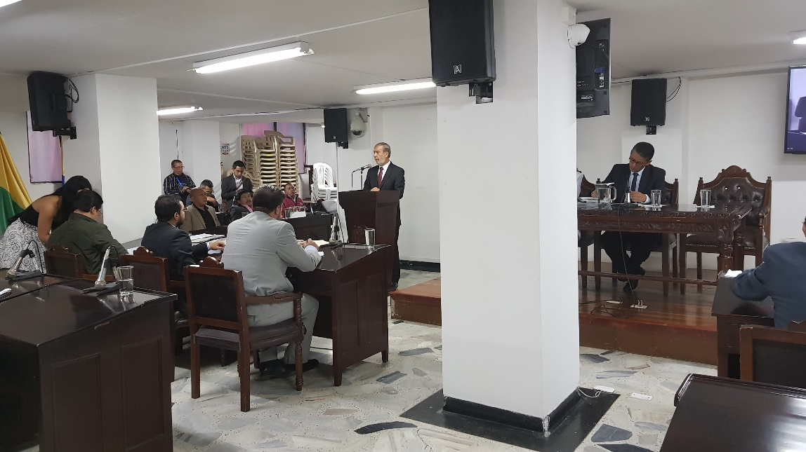
Durante este periodo de sesiones extraordinarias se abordarán los siguientes proyectos de acuerdo:
1 - Por medio del cual se autoriza el alcalde municipal a comprometer vigencias futuras ordinarias y se dictan otras disposiciones.
2 - Por medio del cual se modifica el presupuesto de rentas e ingresos y de gastos e inversiones del municipio de Pasto para la vigencia fiscal 2017.
3 - Por medio del cual se autoriza al ejecutivo municipal para contratar la obra de construcción del alcantarillado pluvial sanitario de los sectores de La Laguna Centro, Alto San Pedro y La Playa del corregimiento de la Laguna municipio de Pasto.
4 - Por medio del cual se autoriza al alcalde municipal para contratar empréstitos con destino a la ejecución de proyectos acorde a lo establecido en el plan de desarrollo Pasto educado constructor de paz y se dictan otras disposiciones.
5 - Por medio del cual se crea el Consejo Municipal de Paz y Reconciliación y Convivencia del municipio de Pasto.
6 - Por medio del cual se autorizará alcalde municipal para celebrar contratos de vigilancia por un monto superior al permitido para prestar el servicio de vigilancia y seguridad privada y de los y de monitoreo a las diferentes sedes de la Administración municipal y las plazas de Mercado del municipio de pasto.
Somos constructores de paz

CON IMPORTANTES RESULTADOS, AVANZA PROGRAMA DE SUSTITUCIÓN DE VEHÍCULO DE TRACCIÓN ANIMAL
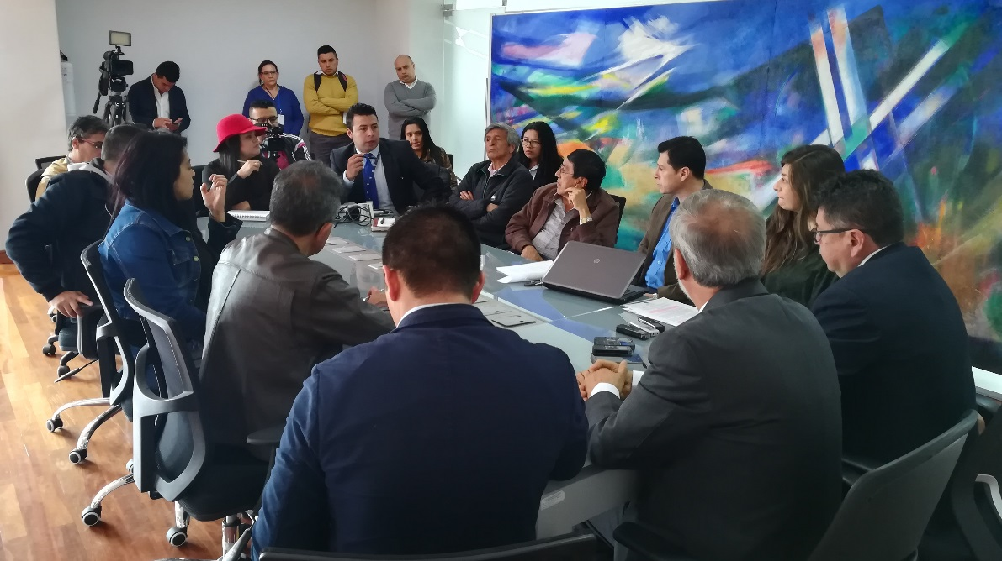
En rueda de prensa, la Alcaldía de Pasto dio a conocer los avances del proyecto de sustitución de vehículo de tracción animal, que vienen liderando la Secretaría de Desarrollo Económico y Competitividad. La iniciativa que inició con un censo en el año 2016, tiene como objetivo mejorar las condiciones socioeconómicas de los beneficiarios del proceso de reconversión productivo y el bienestar de los animales involucrados; promoviendo actividades alternativas y sustitutivas para quienes se dedicaban a esta actividad.
El proyecto brinda tres alternativas para los beneficiarios, entre las que se encuentran: asignación de un beneficio económico para adquirir un vehículo automotor, financiación de un plan de negocios y complementación del subsidio de vivienda para beneficiarios en condiciones de discapacidad y adultos mayores.
El Secretario de Desarrollo Económico y Competitividad, Nelson Leiton Portilla, dio a conocer que son 260 personas las que notificaron la escogencia de su actividad de sustitución. “En cumplimiento a la ley, tan pronto el Ente Territorial haya determinado el procedimiento y comience la sustitución, no podrá existir más vehículos de tracción animal; en ese caso, entrará a operar la Secretaría de Tránsito con los controles respectivos”
Dentro del proceso, la Secretaría de Gestión Ambiental de Pasto, ha realizado dos seguimientos para determinar las condiciones actuales de los equinos y posteriormente trabajará en su recuperación para la respectiva adopción; así lo dio a conocer el Secretario de Gestión Ambiental, Jairo Burbano, quien informó que hasta la fecha se ha recibido 180 solicitudes de adopción. “Teniendo en cuenta que los equinos entran en una etapa de jubilación, las acciones que desarrollen estos deben ser pasivas, máximo actividades de transporte de las personas dentro de la finca. Desde la Secretaría se contará con un equipo de veterinarios y trabajadores sociales que apoyarán el proceso y realizará el seguimiento durante un año”.
Información: Secretario de Desarrollo Económico, Nelson Leiton Portilla. Celular: 3104056170
Somos constructores de paz

FERIA DE EXPOSICIÓN DE VEHÍCULOS AUTOMOTORES DE CARGA
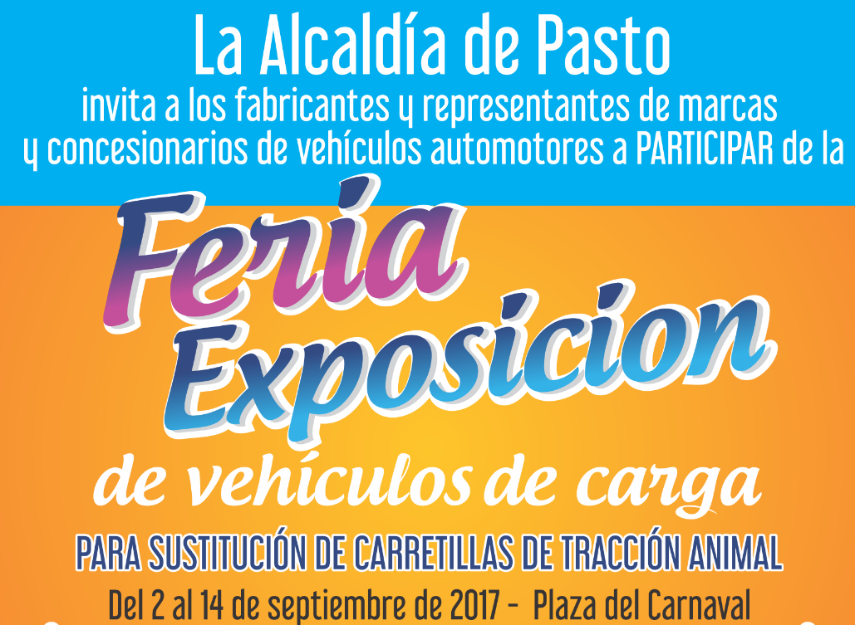
En el marco del programa de sustitución de carretillas de tracción animal, la Alcaldía de Pasto realizará la feria de exposición de vehículos automotores de carga para la sustitución de carretillas de tracción animal los días 12, 13 y 14 de septiembre.
Los fabricantes, comercializadores, representantes de marcas y concesionarios de vehículos automotores; que deseen participar en la feria pueden inscribirse hasta el viernes 8 de septiembre ingresando a la página web www.pasto.gov.co o en las instalaciones de la Secretaría de Desarrollo Económico ubicada en la calle 16 N° 24 - 38 Centro Comercial La 16 tercer piso.
Al respecto, el Secretario de Desarrollo Económico y Competitividad, Nelson Leiton Portilla, aseguró que posterior a este proceso, los beneficiarios tienen diez días después del 14 de septiembre para escoger el vehículo. “Los proyectos productivos entran en las mismas fechas, al igual que el proyecto de vivienda”, puntualizó el funcionario.
Información: Secretario de Desarrollo Económico, Nelson Leiton Portilla. Celular: 3104056170
Somos constructores de paz

ASÍ SERÁ EL PROYECTO VIAL CALLE 18 ENTRE ANTIGUA GLORIETA DE LAS BANDERAS Y UNIVERSIDAD DE NARIÑO SEDE TOROBAJO
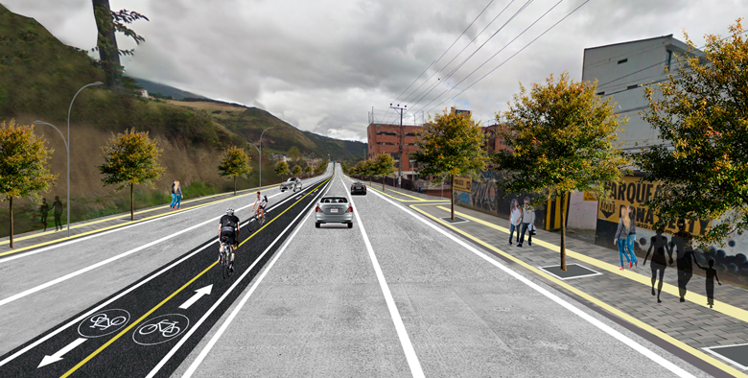
El ingeniero Diego Guerra Burbano, Gerente de Avante SETP, dio a conocer detalles del proyecto de la calle 18, en el sector universitario, con el que “se pretende mejorar las condiciones de movilidad con la construcción de la vía, optimizando el espacio público, generando infraestructura para medios de movilidad alternativa como la bicicleta y mejorando la eficiencia, comodidad y seguridad del Sistema Estratégico de Transporte Público de la ciudad de Pasto”.
El proyecto está conformado por dos calzadas de 6 metros de ancho, andenes para el peatón, y una infraestructura bidireccional exclusiva para el uso de la bicicleta como medio alternativo de movilidad, localizada sobre el separador central de las dos calzadas, acorde con la normatividad vigente. Esta obra incluye aproximadamente 1.120 metros de vía urbana y se realizará en un tiempo aproximado de doce (12) meses.
El arquitecto Luis Alejandro Zúñiga, líder del área de Infraestructura de Avante SETP, expuso que los principales objetivos del proyecto denominado “Construcción de Pavimento Rígido, Espacio Público y Obras Complementarias de la Calle 18 Entre Antigua Glorieta Las Banderas y Universidad de Nariño para la Implementación del Sistema Estratégico de Transporte Público” son:
- Priorizar al peatón con la renovación del espacio público de andenes.
- Mejorar la calidad del servicio del Sistema Estratégico de Transporte Público de pasajeros a los ciudadanos, optimizando las condiciones en la infraestructura vial.
- Implementar los sistemas de transporte alternativos como la bicicleta con la inclusión de una cicloruta bidireccional.
- Optimizar la cobertura vegetal en los andenes con la siembra de 280 árboles.
Para Avante SETP brindar condiciones de comodidad, eficiencia y seguridad para los usuarios del sistema, y comunidad en general, es el mayor compromiso, logrando la disminución en aspectos como: tiempo de viaje, costos de operación vehicular, riesgos de accidentalidad, deterioro de la imagen del sector y en general, mejorando la calidad de vida de los habitantes de la ciudad de Pasto.
Información: Gerente Avante Diego Guerra. Celular: 3155800333 guerradiegoc@hotmail.com
Somos constructores de paz

SECRETARÍA DE BIENESTAR SOCIAL CONTINÚA INTERVENCIÓN CON CIUDADANA DE CALLE
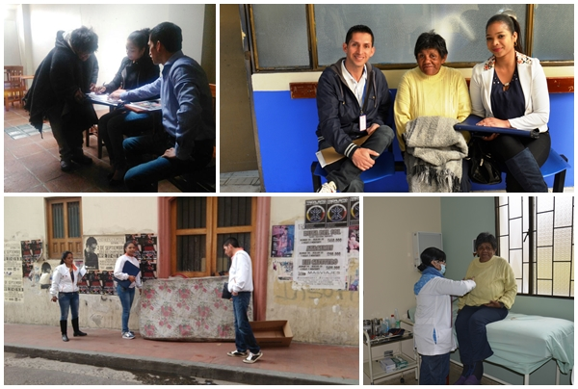
En el marco de las acciones que establece el Plan de Desarrollo Municipal “PASTO EDUCADO CONSTRUCTOR DE PAZ 2016 – 2019”, en su ruta especializada “Inclusión Social para cerrar brechas” y en aplicación de la normatividad vigente, en aras de garantizar los derechos fundamentales de los habitantes de calle, la Alcaldía de Pasto a través de la Secretaría de Bienestar Social, continúa con el seguimiento e intervención en el caso especial de la ciudadana Adriana Maya, quien se encuentra en condición de habitabilidad en calle en la carrera 26 con calle 18, centro de la ciudad, junto a sus 3 canes.
Este proceso que ha contado con el acompañamiento de la Defensoría del Pueblo, Personería Municipal como garantes de los derechos de la Señora Maya; además dependencias de la Alcaldía de Pasto, como Secretaría de Salud Municipal, Dirección de Espacio Público, Gestión Ambiental, Zoonosis, Policía Metropolitana y representante del Concejo Municipal, quienes acompañaron intervención a través de un proceso concertado en reunión de fecha 25 de agosto 2017, en la cual se pudo determinar la ruta de atención adecuada para la ciudadana en mención.
Los procesos de intervención que lidera la Secretaría de Bienestar Social, en especial para este grupo poblacional, se enmarcan en protocolos de atención psicosocial y en la legislación colombiana proferida para protección de poblaciones especiales como son los ciudadanos y ciudadanas de calle; es así que desde los programas Adulto Mayor y Ciudadanos y ciudadanas de Calle se ha ofertado los servicios y procesos a los cuales se puede vincular la Señora Maya , como son Centro de Bienestar de Adulto Mayor, Centro de Acogida para población habitante de calle, programa Colombia Mayor, dentro de los cuales el acceso es voluntario de acuerdo a la libre determinación y autonomía, como lo estipula la Corte Constitucional a través de la SENTENCIA T-881 de 2002.
Cabe anotar que en el año anterior desde esta dependencia se realizó el proceso de certificación de población especial para tramitar cedulación, lo que permitió afiliarla al sistema de seguridad social en salud en la EPS Emssanar.
Dentro de los avances y alcances en la intervención realizados en el presente año con la señora Maya, se le ha ofertado los servicios de los cuales algunos fueron rechazados por la ciudadana; la señora accedió a ser atendida en un Centro de Salud donde fue valorada y se le brindó la atención y remisiones correspondientes que contribuyen a mejorar su calidad de vida, de igual forma se realizó la inscripción al programa Colombia Mayor y se firmó pacto de convivencia con la ciudadana, para continuar con los procesos de intervención.
Es pertinente que la ciudadanía, conozca la voluntad y seguimiento continuo por parte de la Administración Municipal, dentro de este caso especial y en general con la población habitante de calle presente en nuestro Municipio.
A pesar de lo anterior, y reiterando que se han brindado todas las garantías constitucionales y legales en el marco de los derechos humanos, la ciudadana Adriana Maya, reincidió con su dinámica y lugar de permanencia en calle; razón por la cual se tomará las medidas necesarias frente al caso de acuerdo a las rutas de atención y el debido proceso.
Información: Secretario de Bienestar Social, Arley Darío Bastidas Bilbao. Celular: 3188342107
Somos constructores de paz

LOS DOS MEJORES ESTUDIANTES DE LAS PRUEBAS SABER RECIBIERON RECONOCIMIENTOS POR PARTE DEL ALCALDE DE PASTO
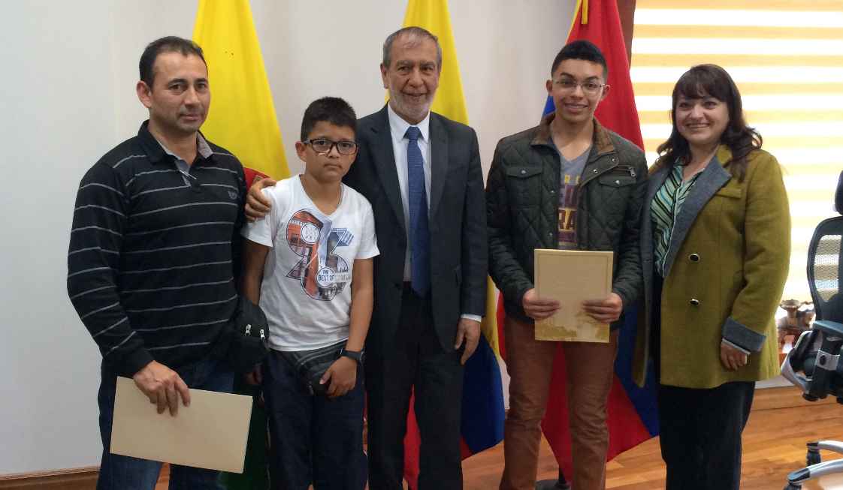
El alcalde de Pasto, Pedro Vicente Obando Ordoñez, hizo entrega de reconocimientos a Diana Sofía Chávez Riascos y Julián David Jiménez Paz quienes terminaron sus estudios en la Institución Educativa Municipal Libertad y el Colegio San Francisco Javier respectivamente obteniendo los mejores resultados a nivel del municipio, en las pruebas Saber 11 aplicadas por el Instituto Colombiano para la Evaluación de la Educación –ICFES-, durante el año lectivo 2016 y 2017
Este reconocimiento fue realizado a través de un acto sencillo en el despacho del alcalde, donde el mandatario local, señaló que “estos dos estudiantes son un ejemplo para todos los jóvenes, y este evento se enmarca en el deseo de mostrarles a los jóvenes que hay unos ejemplos a seguir, que estos dos jovencitos son dos prototipos de seres humanos que van a tener un desarrollo humano esplendoroso”.
Julián Jiménez, quien obtuvo en estas pruebas un puntaje de 447 de 500 puntos posibles, y con apenas 16 años de edad, estudiará becado en la universidad Javeriana, la carrera de Ingeniería Electrónica y dijo que también anhela estudiar física. Dijo sentirse muy contento con estos resultados “me gusta leer y en realidad es un hábito que pienso que todos deberíamos tener”.
De la misma manera el Señor Aníbal Chávez padre de Diana Sofía de 17 años de edad, con una calificación de 424 puntos en estas pruebas, y quien cursa actualmente segundo semestre de química en la Universidad Nacional de Colombia, expresó su satisfacción y agradecimiento por el reconocimiento recibido por el mandatario local. Dijo que en su hogar se ha cerrado el espacio para la televisión, y en cambio poseen una gran biblioteca, lo cual ha permitido a sus dos hijos crecer entre libros.
De esta manera la Alcaldía de Pasto seguirá impulsando estrategias para la creación de espacios que conlleven al mejoramiento de la calidad educativa, siendo parte de ello el reconocimiento de los esfuerzos, méritos educativos y el espíritu de excelencia de los estudiantes reconocidos, en concordancia con lo plasmado en el Plan de Desarrollo Municipal “Pasto Educado Constructor de Paz”.
Información: Secretario de Educación Henry Barco. Celular: 3163676471 henbarcomeloc@gmail.com
Somos constructores de paz

SECRETARÍA DE DESARROLLO COMUNITARIO REALIZÓ JORNADA DE FORMACIÓN A LÍDERES COMUNALES EN LA VEREDA LA PAZ DEL CORREGIMIENTO DE CABRERA
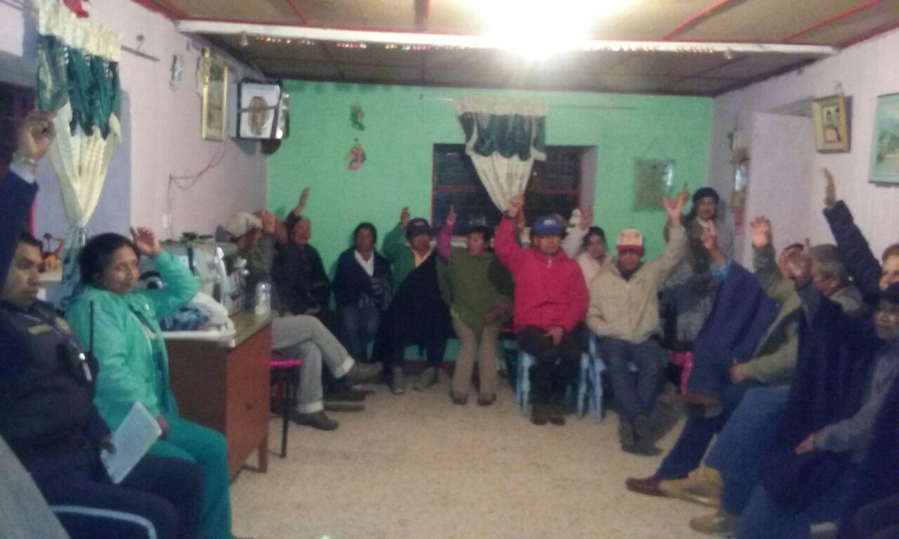
Con el objetivo de promover y desarrollar condiciones de trabajo comunal, la Secretaría de Desarrollo Comunitario de la Alcaldía de Pasto llevó a cabo jornada de elección de nuevos dignatarios con el compromiso de trabajar en beneficio por la comunidad de este sector.
De esta manera se establecerán nuevas metas que según la ley 1757 de 2015 se articula en las facultades en la participación de las Juntas de Acción Comunal en el Presupuesto Participativo del Municipio; siendo uno de los objetivos de la comunidad vincularse al proceso.
De igual manera se estableció plan de acción en formación en torno a organización comunal, historia, servicio a la comunidad, normatividad fundamentadas en la Constitución Política de Colombia, estatutos internos y principios fundamentales.
Información: Secretaria de Desarrollo Comunitario, Paula Andrea Rosero Lombana. Celular: 3017833825
Somos constructores de paz

PASTO DEPORTE INAUGURÓ ESTA MAÑANA CON TODO ÉXITO LOS JUEGOS DE INTEGRACIÓN MUNICIPAL 2017
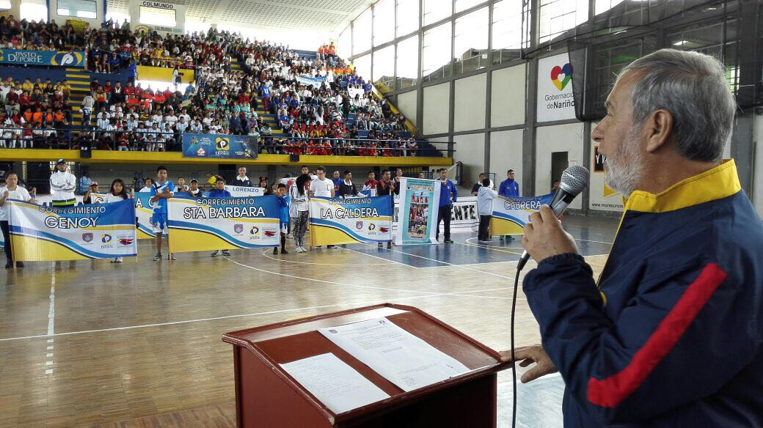
Con la participación de aproximadamente 1.500 deportistas y la presencia del Alcalde de Pasto Pedro Vicente Obando y del Director del Ente Deportivo Local Pedro Pablo Delgado Romo, se inauguraron esta mañana los Juegos de Integración Municipal en el presente año.
La fiesta deportiva comenzó con un desfile entre la Plaza del Carnaval y el Coliseo Sergio Antonio Ruano, donde niños, niñas, jóvenes y adultos que llegaron de los sectores rural y urbano de la capital nariñense compartieron un recorrido lleno de alegría y posteriormente los actos protocolarios de apertura.
Estás justas deportistas que comenzarán el próximo fin de semana en diferentes escenarios tendrán compitiendo en disciplinas de conjunto como el fútbol, baloncesto, microfútbol y voleibol a deportistas de los géneros femenino y masculino en categorías infantil, juvenil y libre.
La inversión económica para el desarrollo de los Juegos de Integración Municipal será superior a los 67 millones de pesos y en cada categoría se premiarán a los subcampeones con trofeos y medallas y los campeones recibirán los mismos incentivos y ganarán el derecho de representar a su comuna o corregimiento en la segunda fase del certamen deportivo.
De esta manera, la Administración Municipal y el Instituto Pasto Deporte siguen cumpliendo con una de las metas establecidas en el Plan de Desarrollo Pasto Educado Constructor de Paz en materia de Deporte, Recreación y Actividad Física.
Información: Director Pasto Deporte Pedro Pablo Delgado Romo. Celular: 3002987880 pedrodelgado1982@gmail.com

Somos constructores de paz

EN EL CORREGIMIENTO DE MAPACHICO LA OFICINA DE GÉNERO Y PNUD REALIZAN PROCESO DE REAJUSTE A LA POLÍTICA PÚBLICA PARA LA MUJER
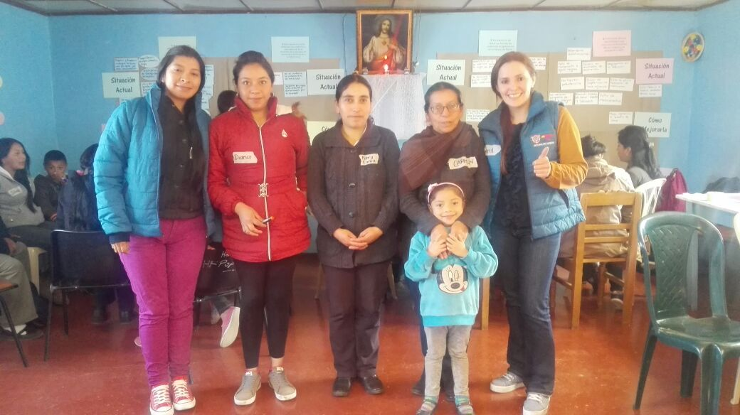
La Oficina de Género de la Alcaldía de Pasto, el Programa de las Naciones Unidas para el Desarrollo (PNUD), la Gobernadora del Cabildo de Mapachico del Pueblo Quillasinga Sonia Gómez y mujeres de esa población, se reunieron por tercera vez, con el propósito de realizar ajustes a la Política Pública de la Mujer y Equidad de Género del municipio que permitan garantizar el ejercicio de los derechos humanos.
Sobre este encuentro, previo acercamientos anteriores dirigidos al empoderamiento, atención y formación de la mujer con enfoque étnico y rural, la Jefa de la Oficina de Género, Karol Eliana Castro Botero resaltó la importancia de conocer las dinámicas que se dan al interior de cada uno de los cabildos, con el objetivo de poder incorporarlas en lo que sería un capítulo especial y único de la mujer Quillasinga, que estaría integrado a la política pública de la mujer y de la equidad de género.
Información: Jefa Oficina de Género, Karol Eliana Castro Botero. Celular: 3132943022
Somos constructores de paz

SE ESTRUCTURA GRUPO VEEDOR PARA EJERCER CONTROL EN EL PROGRAMA DEL MÍNIMO VITAL DEL MUNICIPIO

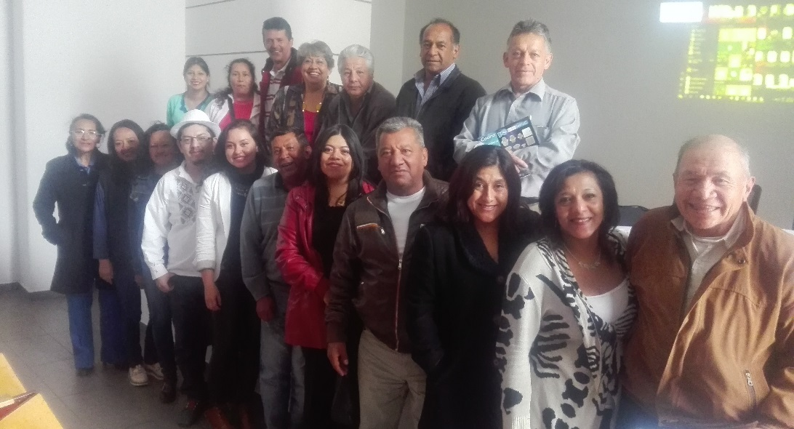
La Secretaría de Desarrollo Comunitario de la Alcaldía de Pasto conforma grupo veedor con líderes comunitarios y comunales del sector urbano del municipio cuyo fin es ejercer control social del programa Mínimo Vital del Agua, uno de los principales compromisos del alcalde Pedro Vicente Obando Ordóñez.

Con el objetivo de socializar funciones y la estructura organizativa que tendría la veeduría a este programa en su ejecución, los representantes de las 11 comunas inician expectantes con encuentros que les permitan llevar el mensaje a su comunidad; ya que esta iniciativa beneficiará inicialmente a mil familias vulnerables de la ciudad, con 5 metros cúbicos gratuitos mensuales.

Igualmente se busca promover un ahorro y cuidado del agua, para que no se exceda en el consumo. Este ejercicio que fue calificado por líderes sociales muy positivo por parte de la Administración Municipal con la implementación de este tipo de iniciativas que tienen un profundo enfoque social; así lo dio a conocer Alvaro Espinosa, presidente de la junta de Acción del barrio rio blanco de la comuna 10, quien agrego “esta participación que nos dan a los líderes comunitarios de ser los encargados de vigilar que este programa se cumpla, me parece muy bueno, ya que podemos llevar el mensaje a nuestras comunidades y el apoyo. Invito a las personas que participemos de manera activa en pro del municipio y sus familias”.
Información: Secretaria de Desarrollo Comunitario, Paula Andrea Rosero Lombana. Celular: 3017833825
Somos constructores de paz

FINALIZA PROCESO DE BIOMETRIZACIÓN PARA BENEFICIARIOS DEL PROGRAMA COLOMBIA MAYOR MODALIDAD SUBSIDIO ECONÓMICO EN ZONA URBANA
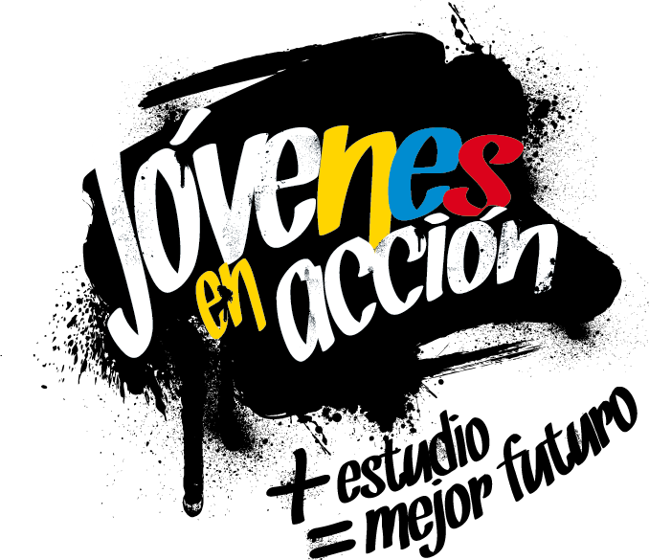
La Alcaldía de Pasto a través de la Secretaría de Bienestar Social informa a los adultos mayores y familiares de beneficiarios del programa Colombia Mayor modalidad subsidio económico, que el proceso de biometrización (toma de huella dactilar) el cual debe realizarse con todos los beneficiarios, finaliza este sábado 2 de septiembre en la zona Urbana.
Por lo anterior se informa a todos aquellos beneficiarios que no pudieron asistir en la fecha correspondiente, que podrán realizar dicho proceso el día sábado 2 de septiembre, en horario de 7:00 am a 6 pm, jornada continua.
Para mayor información pueden comunicarse a los teléfonos 7222231 extensión 1806, 7235345, 7238687 o acercarse a las instalaciones de la Secretaría de Bienestar Social, ubicadas en la carrera 26 # 5 sur Avenida Mijitayo, antiguo INURBE.
Información: Secretario de Bienestar Social, Arley Darío Bastidas Bilbao. Celular: 3188342107
Somos constructores de paz

EL PRIMER CONGRESO INTERNACIONAL DE LACTANCIA MATERNA CUMPLIÓ Y SUPERÓ TODAS LAS EXPECTATIVAS
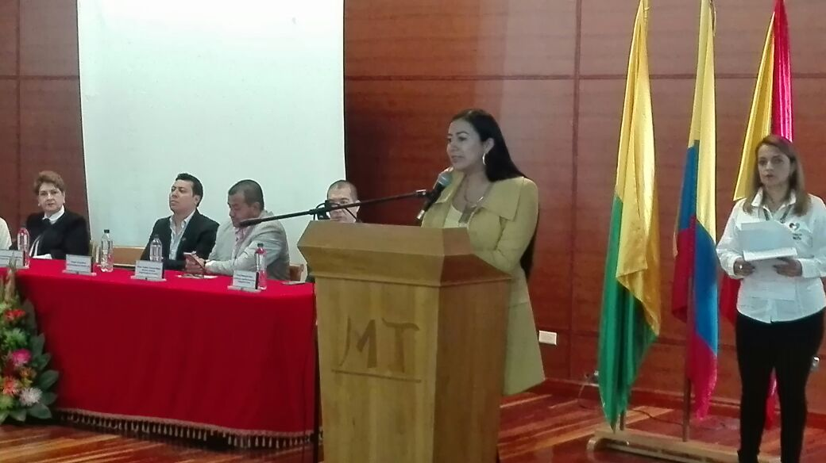
La Alcaldía de Pasto a través de la Secretaría de Salud, dio su parte de satisfacción por el éxito de este Primer Congreso Internacional de Lactancia Materna, que se llevó a cabo durante 2 días en la capital de Nariño, y que contó con profesionales de talla mundial y expertos en el tema de México, Argentina, Ecuador, Chile y Colombia, sobre el apoyo y la protección que se le debe dar a la lactancia materna.
Este exitoso encuentro se facilitó, gracias a la articulación entre la Gobernación de Nariño, desde su plan de seguridad alimentaria y nutricional, el Instituto Departamental de Salud de Nariño – IDSN, la Liga Internacional de la Leche, el Hospital Infantil los Ángeles, el Hospital San Pedro, la Clínica Hispanoamérica, la Unidad Pediátrica Integral, igualmente apoyaron EPS como Mallamas, Comfamiliar, Asmed Salud, Acción contra el Hambre y Programa Mundial de Alimentos, PNA, gracias a la gestión de la Gobernación.
Para este año la semana de la lactancia se la identificó con el lema “Apoyar la Lactancia Materna Juntos en Alianzas, sin Conflictos de Intereses”, y con este congreso se dejó en claro que Nariño tiene un gran potencial y mucho que aportar sobre este tema y que cuando se trabaja con un equipo responsable, comprometido y capaz, se pueden acercar las metas propuestas.
Los participantes de este Primer Congreso, coincidieron en afirmar que Nariño tiene mucho que aportar en este tema y que se abre un inmenso panorama para fortalecer esta labor intercultural y reafirmar el compromiso y la responsabilidad hacia los niños; igualmente se ratificó que el aporte que los visitantes dejan, ha sido muy valioso, pero ellos también se enriquecieron, al ver todo lo que Nariño tiene para aportar.
Si bien es cierto, todos los temas fueron de gran importancia, tal vez el que más impactó y llamó la atención, fue el tratado por el médico ginecólogo partero militar, el mexicano José Luis Larios, sobre el parto humanizado, que propende por tener un parto acompañado, para evitar que se invada la intimidad de la mujer, con tanta tecnología y accesorios.
Igualmente se enfatizó en la importancia del apego entre madre e hijo, que genera la lactancia, y que es sin lugar a dudas, se convierte en una vacuna de amor, que permitirá contrarrestar cosas negativas. De igual forma se explicó que se debe fomentar la crianza de los niños en brazos, ya que tener a su hijo cargado cerca del seno, ayudará a que esta sociedad, no solo tenga una buena salud y nutrición, sino que formará seres humanos llenos de más amor, ternura y menos violencia.
Este Primer Congreso demostró que se reconoce a Nariño como una joya en este tema, que los nariñenses deben reconocer y valorar el trabajo excelente que se hace en pro de la salud materno infantil, a través de la lactancia materna y de la Estrategia IAMI con enfoque integral.
Información: Secretaria de Salud Diana Paola Rosero. Celular: 3116145813 dianispao2@msn.com
Somos constructores de paz

PROCESO DE BIOMETRIZACIÓN PARA BENEFICIARIOS DEL SUBSIDIO ECONÓMICO COLOMBIA MAYOR EN ZONA RURAL
La Alcaldía de Pasto a través de la Secretaría de Bienestar Social informa a los adultos mayores que reciben el subsidio económico del programa Colombia Mayor, que por disposición del Ministerio de Trabajo y el Consorcio Colombia Mayor, es necesario realizar un proceso de biometrización (reconocimiento de huellas dactilares) con los beneficiarios.
Lo anterior es de carácter obligatorio para que los beneficiarios puedan realizar el próximo cobro, programado para el mes de septiembre y evitar la suspensión o el retiro del subsidio.
En la Zona Rural este proceso se realizará a partir del 2 y hasta al 7 de septiembre de acuerdo al siguiente cronograma:
PROCESO DE BIOMETRIZACIÓN (Registro de huellas dactilares) en la Zona Rural
CORREGIMIENTO | FECHA PROPUESTA  (2017) | LUGAR | HORARIO
SAN FERNANDO | SEPTIEMBRE 2 | INSTITUCIÓN EDUCATIVA | 8 A.M A 12 M.D
CABRERA | SEPTIEMBRE 3 | SALÓN UDEL - EN LA PLAZA | 8 A.M A 4 P.M.
BUESAQUILLO | SEPTIEMBRE 3 | OFICINA CORREGIMENTAL | 1 A.M A 6 P.M.
LA LAGUNA | SEPTIEMBRE 3 | SALÓN COMUNAL | 1 A.M A 6 P.M.
GUALMATAN | SEPTIEMBRE 4 | IGLESIA | 8 A.M A 4 P.M.
JONGOVITO | SEPTIEMBRE 4 | OFICINA CORREGIMENTAL | 8 A.M A 4 P.M.
OBONUCO | SEPTIEMBRE 4 | SALÓN COMUNAL | 8 A.M A 4 P.M.
LA CALDERA | SEPTIEMBRE 5 | SALÓN COMUNAL | 8 A.M A 4 P.M.
GENOY | SEPTIEMBRE 5 | IGLESIA | 8 A.M A 4 P.M.
MAPACHICO | SEPTIEMBRE 5 | SALÓN COMUNAL | 8 A.M A 4 P.M.
MOCONDINO | SEPTIEMBRE 6 | INSTITUCIÓN EDUCATIVA | 2 P.M. A 6 P.M.
MORASURCO | SEPTIEMBRE 6 | SALÓN CULTURAL DAZA | 8 A.M A 4 P.M.
JAMONDINO | SEPTIEMBRE 6 DE | SALÓN COMUNAL VEREDA EL ROSARIO (frente al puesto de salud) | 8 A.M A 4 P.M.
SANTA BÁRBARA | SEPTIEMBRE 7 | OFICINA CORREGIMENTAL | 8 A.M A 4 P.M.
EL SOCORRO | SEPTIEMBRE 7 | CASA DE DOÑA ROSA | 8 A.M A 4 P.M.
EL ENCANO | AGOST 23 A SEPT 6 | EFECTY EL ENCANO | 8 A.M A 4 P.M.
CATAMBUCO | AGOST 23 A SEPT 6 | EFECTY CATAMBUCO | 8 A.M A 4 P.M.

En los Corregimientos del Encano y Catambuco dicho proceso se desarrolla desde el día miércoles 23 de agosto hasta el próximo miércoles 6 de septiembre de lunes a viernes de 8 a.m. a 12 m y 2 p.m. a 6 p.m, y el día sábado de 8 a.m. a 12 m, en los puntos EFECTY – SERVIENTREGA de cada corregimiento.
Para mayor información pueden comunicarse a los teléfonos 7235345, 7238687 o acercarse a las instalaciones de la Secretaría de Bienestar Social, ubicada en la Carrera 26 sur Barrio Mijitayo, antiguo INURBE.
Información: Secretario de Bienestar Social, Arley Darío Bastidas Bilbao. Celular: 3188342107
Somos constructores de paz

A TRAVÉS DE ECO MURALES ARTÍSTICOS CREADOS CON LA COMUNIDAD, SE REDUCIRÁ LA CONTAMINACIÓN AMBIENTAL EN EL MUNICIPIO DE PASTO
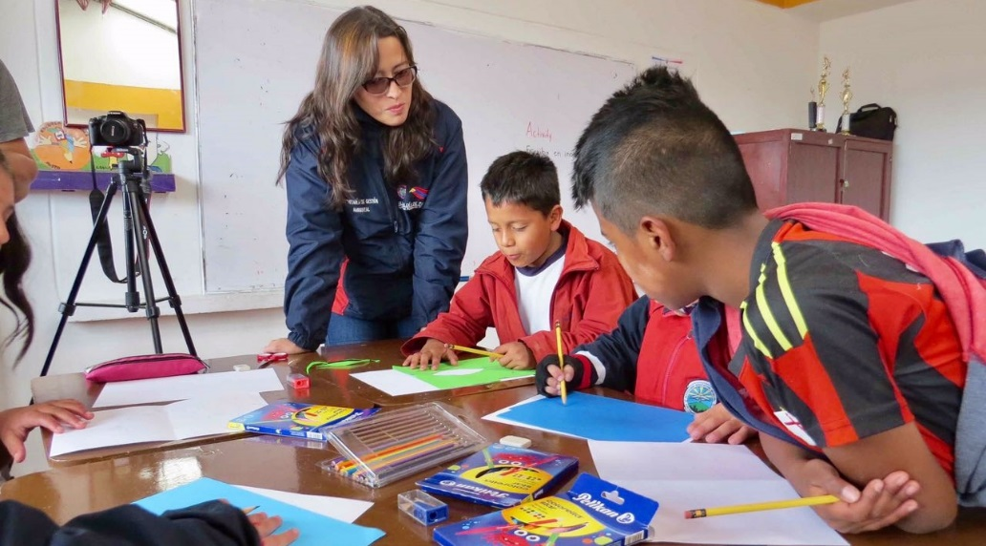
En el marco de los procesos de Paz y los proyectos fronterizos que se vienen adelantando en las ciudades de Valledupar, Cúcuta y Pasto, por parte de la Cancillería junto a la fundación "Colombia Verde y Limpia" y la "Asociación Aire", la Alcaldía de Pasto a través de la Secretaría de Gestión Ambiental y en cumplimiento al Nuevo Pacto con la Naturaleza, se ha vinculado a la iniciativa "Bosques del futuro", cuyo objetivo es el de mitigar la cantidad de emisión de gases de efecto invernadero producidos por los automotores en el sector urbano.
Para este propósito se ha dispuesto de la creatividad de estudiantes de las Instituciones Educativas Municipales, Centro de Integración Popular y Luis Eduardo Mora Osejo, que hacen parte de la estrategia de educación ambiental de la Secretaría de Gestión Ambiental y quienes participan en las propuestas del diseño que se plasmará posteriormente en un eco mural.
La iniciativa denominada “Bosques del futuro” busca mejorar la estética de la ciudad y generar una transformación social a través de la creación de murales artísticos con contenido educativo, aportando a la vez con una solución sostenible al problema de contaminación ambiental, para ello se cuenta con tecnología e innovación a la altura de ciudades como París y Londres, mediante el empleo de pintura fotocatalítica, la cual disminuye las moléculas dañinas que se encuentran en el aire como el Dióxido de Nitrógeno y compuestos orgánicos volátiles.
En lo que se refiere al trabajo con los artistas de noveno semestre de maestría, pertenecientes a la Facultad de Artes de la Universidad de Nariño, es de vital importancia ya que mediante talleres creativos, serán los encargados de brindar asesoría a los estudiantes de las IEM para que expresen su talento, su sentir y conocimiento sobre la temática "la ciudad de mis sueños". Asimismo el equipo de artistas realizará una composición gráfica para el mural, como resultado de los imaginarios, trazos y mensajes propuestos por los mismos estudiantes de las IEM.
Por su parte la comunidad estudiantil y docentes, han recibido con mucho agrado la iniciativa, contando con un número representativo de personas vinculadas directamente en la propuesta creativa, apropiando saberes sobre educación ambiental al igual que las medidas de adaptación frente al cambio climático; estos conocimientos, actitudes y prácticas promovidos en favor del medio ambiente y la sana convivencia, podrán ser plasmados entre los días 13 y 25 de septiembre, sobre un mural ubicado al costado del puente Agustín Agualongo; lugar que ha sido priorizado como uno de los sectores con mayor afluencia vehicular y de contaminación atmosférica en la ciudad de Pasto.
Información: Secretario Gestión Ambiental Jairo Burbano Narváez. Celular: 3016250635 jabuisa@hotmail.com
Somos constructores de paz

470 DEPORTISTAS PARTICIPARON EN EL ENCUENTRO DE ESCUELAS DE PATINAJE DESARROLLADO HOY POR PASTO DEPORTE

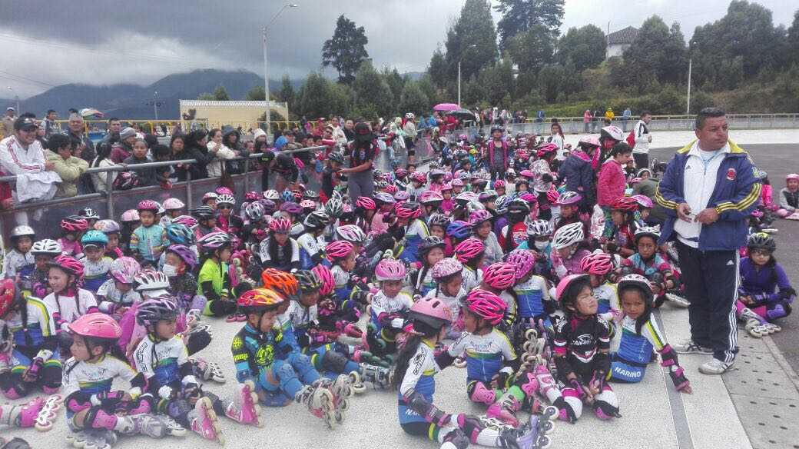
La Administración Municipal y el Instituto Pasto Deporte a través de su programa de Escuelas Deportivas, llevaron a cabo esta mañana con todo éxito en la pista de la UDRA el Primer Encuentro de Escuelas de Patinaje 2017.
Al evento asistieron niños, niñas y jóvenes de distintas categorías, quienes llegaron desde muy temprano al escenario deportivo acompañados por sus padres de familia y compitieron en representación de diferentes escuelas y clubes del departamento de Nariño.
En la jornada se pudieron observar los nuevos valores del patinaje en pruebas de velocidad y fondo. Además, las y los más pequeños pudieron mostrar sus avances en el aprendizaje de esta disciplina deportiva recorriendo un trazado especial y compitiendo con deportistas de su misma edad.
Al final del evento, el Ente Deportivo Local a través de su Escuela Deportiva de Patinaje entregó la premiación anunciada para las pruebas de velocidad y fondo en cada categoría. Así mismo, rifó entre todos los participantes artículos para la práctica de este deporte.
Información: Director Pasto Deporte Pedro Pablo Delgado Romo. Celular: 3002987880 pedrodelgado1982@gmail.com

Somos constructores de paz

Oficina de Comunicación Social
Alcaldía de Pasto

